|  |  |  |
| --- | --- | --- |
| МИНИСТЕРСТВО СЕЛЬСКОГО ХОЗЯЙСТВА РОССИЙСКОЙ  ФЕДЕРАЦИИ  ФГБУ «Россельхозцентр» Филиал ФГБУ «Россельхозцентр» по Кировской области | |  |
| **СИГНАЛИЗАЦИОННОЕ СООБЩЕНИЕ**  **РОССЕЛЬХОЗЦЕНТРА**  **№ 28 от 19 июля 2024 г.** |  | |

**Исх. № от 19.07. 2024г.**

Адрес филиала 610007, г. Киров, ул. Ленина, д. 176-а

Контакты филиала тел.: 8(8332)330-997; e-mail - [rsc43@mail.ru](mailto:rsc43@mail.ru)

**Ржавчинные болезни яровых культур**

Отдел по защите растений филиала ФГБУ «Россельхозцентр» по Кировской области сообщает, что при проведении обследований в посевах яровых зерновых культур выявлены ржавчинные болезни в центральной, восточной и южной части области.

Ржавчинные заболевания распространены во всех районах возделывания зерновых. Эпифитотии ржавчины могут охватить огромные территории, приводя к большим потерям урожая зерна.

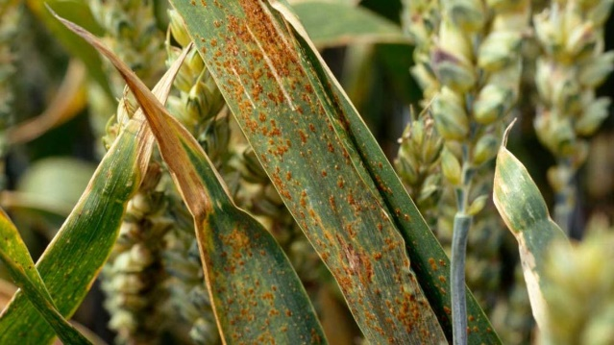**Бурая ржавчина пшеницы** *(Puccinia triticina Erikss).* Является одним из наиболее часто встречаемых и вредоносных заболеваний пшеницы. Поражает в течении всего периода вегетации, массовое развитие начинается с фазы колошения.

В результате поражения уменьшается урожай зерна, ухудшается его качество, снижается всхожесть семян. Зараженные растения менее устойчивы к засухе, заморозкам, склонны к полеганию и неравномерному созреванию зерна. Потери урожая могут достигать 25-30%.

Симптомы. Поражаются в основном листья и листовые влагалища. Проявляется в виде мелких округлых красновато-бурых уредопустул, беспорядочно рассеянных на верхней стороне листа. В конце вегетационного периода уредостадию сменяет телейтостадия в виде черных мелких телейтопустул.

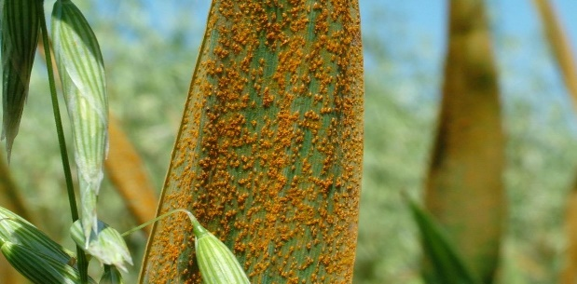**Корончатая ржавчина овса** (*Puccinia coronifera Kleb*.) Поражает преимущественно овес и овсюг, редко овсяницу, пырей, ежу сборную. Болезнь проявляется с фазы кущения-выхода в трубку. Наибольшее развитие отмечается с фазы начала выметывания. Поражение ржавчиной приводит к снижению урожая (потери 10-15%) и ухудшению его качества.

Симптомы. Болезнь проявляется в виде крупных округлых или продолговатых уредопустул ярко-оранжевого цвета, в основном на верхней стороне листа, на влагалищах и стеблях.

**Экономические пороги вредоносности**:

*Бурая ржавчина:* 3-5% пораженных растений в фазу флагового листа.

*Корончатая ржавчина овса*: 3-5% пораженных растений в фазы кущения-начало выметывания.

**Условия для распространения болезней**

Распространению ржавчины в посевах сельскохозяйственных культур способствует теплая влажная погода. Источниками инфекции служат пораженные посевы и падалица. На зараженных с осени посевах возбудитель перезимовывает и весной возобновляет свое развитие. Дополнительным резерватором инфекции являются дикорастущие злаки. Так же уредоспоры переносятся воздушными потоками на значительные расстояния из районов сильного поражения посевов.

**По состоянию на 18.07.2024:**

Средневзвешенное распространение *бурой ржавчины* на яровых составило 0,72%, развитие 0,06%. Максимальное распространение (56%) и развитие (3,6%) отмечено в Пижанском районе на площади 114 га.

Средневзвешенное распространение *корончатой ржавчины овса* составило 2,99%, развитие 0,81%. Максимальное распространение (27%) и развитие (10,25%) отмечено в Зуевском районе на площади 191 га.

***Меры борьбы:***

1. Агротехнические (лущение стерни и зяблевая вспашка, соблюдение севооборота, использование устойчивых сортов, оптимальные сроки сева, внесение азотных, фосфорно-калийных удобрений, борьба с сорными растениями).
2. Против ржавчинных болезней обработка посевов:

* химическими препаратами на основе действующих веществ: *азоксистробин+дифеноконазол, азоксистробин+тебуконазол, азоксистробин+тебуконазол+ципроконазол, азоксистробин+хлороталонил, дифеноконазол + пропиконазол, дифеноконазол + тебуконазол* и др.;
* биологическими препаратами: Псевдобактерин-2, Ж и др.

*По вопросам проведения обследований, обработок, консультаций в области защиты растений, обращайтесь в филиал ФГБУ «Россельхозцентр» по Кировской области, и в районные отделы. Контакты: тел. 8(8332)33-09-97; 35-20-20; 33-05-71.*

**Применение пестицидов и агрохимикатов в сельскохозяйственном производстве проводится только после предварительного обследования сельскохозяйственных угодий (посевов, производственных помещений).**

**Строго соблюдать регламент применения, правила личной гигиены и техники безопасности.**